Рото Чемп (Roto Champ)
Инструкции по эксплуатации и книга рецептов
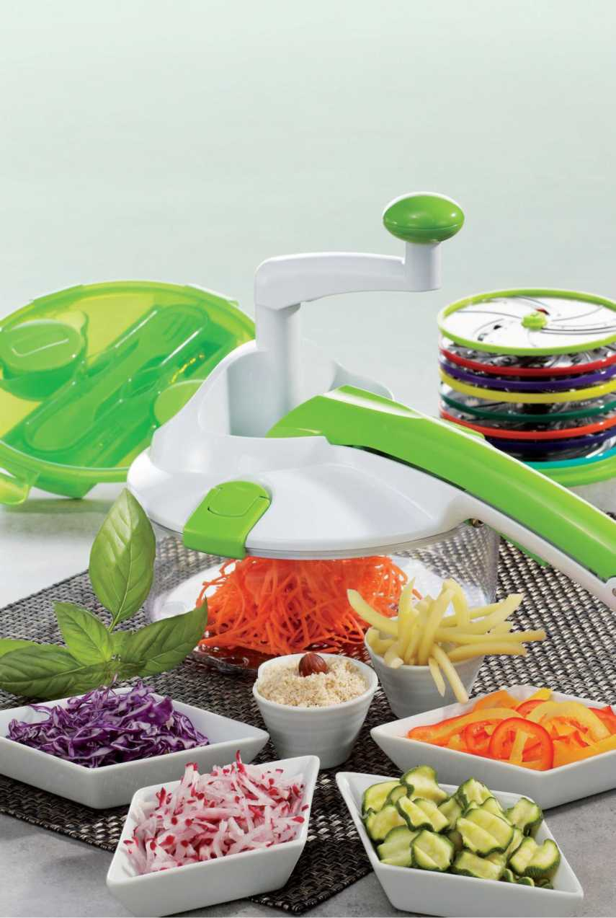

Инструкции по эксплуатации
Поздравляем Вас с приобретением универсального прибора Рото Чемп! Этот кухонный помощник необходим для быстрого и безопасного приготовления любых продуктов. С ним Вы получаете прекрасные результаты нарезки всегда - быстро, просто и без потребления электричества. Ножи, терка и лезвия настолько острые, что продукты, которые Вы режете при помощи Рото Чемп, сохраняют всю свою питательную ценность и натуральный вкус.
Измельчение, нарезка и терка - этот умный кухонный помощник поможет Вам приготовить вкусные блюда за мгновение! С ним приготовление многочисленных ингредиентов стало приятным.
Данная книга содержит:
- Подробные Инструкции по эксплуатации и
- Интересные Рецепты вкусных блюд
Получайте удовольствие от приготовления и наслаждайтесь блюдами, приятного аппетита!
Инструкции по эксплуатации Содержание
- Элементы и описание Рото Чемп
- Безопасность и предупреждения
- Практическое применение Рото Чемп
- Практическое применение складной разделочной доски
- Обслуживание и чистка
- Утилизация
- Рецепты
- Элементы и описание Рото Чемп Малая чаша (1.9 литра)
(для сбора и хранения/ сохраняет свежесть нарезанных изделий)

Изогнутая ручка
(для активации диска из нержавеющей стали)
Бокс для хранения дисков из нержавеющей стали
(диски снабжены разноцветными ободками по краям, символизирующие соответствующие функции дисков)

Универсальная крышка
- Сбор нарезанных изделий
- Удерживает изогнутую ручку и диск из нержавеющей стали
- Стандартно с чашей или - если ножки выдвинуты (как на изображении) - свободно
стоящую на рабочей поверхности

Крышка для сохранения свежести
(для перевозки, хранения и поддержания свежести нарезанных изделий)
Большая чаша (2.4 литра)
(для прямого сбора и хранения/ поддержания свежести нарезанных изделий)

Экономичный нож для очистки овощей
(для быстрой и экономичной очистки в обоих направлениях)

Крышка для пикников (с функцией поддержания свежести)
Состоит из:
- Набора столовых приборов (вилка/ложка с крышкой)
- 2 контейнеров для приправ (каждый с крышкой)
- Охлаждающего пакета с ручкой (можно использовать в качестве охлаждающего бокса совместно с малой или большой чашей)
Инструкция по эксплуатации и рецепты Рото Чемп учитывают все возможные элементы комплектации Рото Чемп. Набор, который Вы приобретете, может содержать не все элементы в зависимости от конфигурации комплекта. Вы всегда сможете приобрести новые элементы по мере необходимости.
- Безопасность и меры предосторожности

- Внимательно ознакомьтесь с инструкцией по безопасности и предупреждениями, используйте Рото Чемп только в соответствии с прописанными инструкциями во избежание травм и нанесения ущерба собственности.
- Если Вы даете Рото Чемп в пользование иным лицам, обязательно следите, чтобы у них была копия инструкций по эксплуатации.
- Гель в охлаждающем пакете не пригоден к употреблению в пищу; не должен подвергаться тепловому воздействию.
- Рото Чемп и аксессуары к нему всегда должны находиться в недоступном для детей месте. Это связано с высоким риском нанесения травм.
- Берегите от ударов и давления.
- Перед использованием Рото Чемп проверьте прибор и аксессуары к нему на наличие внешних повреждений.
- Не используйте прибор при наличии повреждений.
- Не меняйте и не добавляйте никакие элементы к Рото Чемп или его аксессуарам самостоятельно.
- Тщательно вымойте все элементы Рото Чемп прежде, чем начать работу с продуктами (см. раздел “Обслуживание и чистка”).
- Всегда устанавливайте Рото Чемп на нескользящую поверхность. Никогда не устанавливайте прибор на горячие поверхности или вблизи открытого огня.

- Практическое применение Рото Чемп
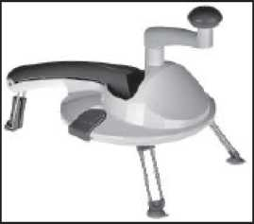

  - Свободная стойка (без чаши) с выдвинутыми нескользящими ножками
Вы можете использовать Рото Чемп без чаши. Для этого выдвиньте 3 ножки и установите прибор на рабочую поверхность. Нарежьте/измельчите/натрите продукты прямо на разделочную доску, тарелку или рабочую поверхность или же на складную разделочную доску (см. рис. 4).

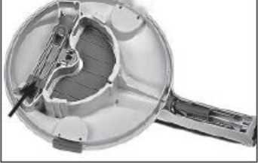
Универсальная крышка является основным элементом Рото Чемп, она снабжена тремя складными ножками. 2 ножки (из них только верхняя имеет фиксированное положение) складываются внутрь крышки. Сначала отомкните верхнюю ножку, вытолкнув замок из его исходного положения (см. указатель стрелки).

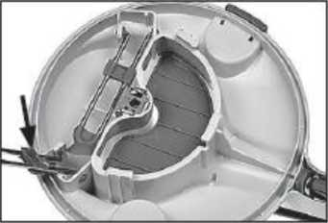
Затем разомкните две ножки. Вы увидите слегка выдвинутую блокирующую задвижку на обеих ножках (см. указатель стрелки).

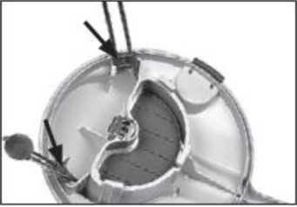
Теперь плотно задвиньте блокирующую задвижку в направлении стрелки в замочное отделение (активное положение).
Ножки теперь находятся в фиксированном положении и могут выдержать вес.
Инфо
Широкая поверхность резиновых ножек обеспечивает надежную опору и стойку Рото Чемп.

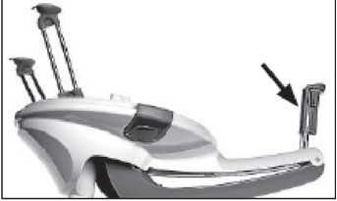
Выдвиньте третью ножку, расположенную под ручкой, соедините два эластичных пластиковых треугольника и установите их в замок на ручке до упора (см. указатель стрелки).
Особая характеристика:
Длину этой ножки можно регулировать (см. 3.3 “Использование большой чаши”).

Исходная длина 1 подходит для использования с или без малой чаши. Длина 2 подходит для использования с большой чашей.
ВНИМАНИЕ:
ТОЛЬКО верхняя ножка находится в фиксированном положении. Нижняя ножка всегда сложена и вжата, т.е. НЕ фиксирована.
Для того чтобы открыть бокс для хранения дисков из нержавеющей стали, просто поверните его крышку влево.

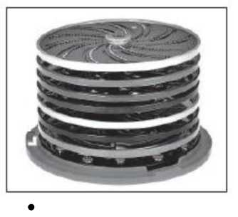
- желтый диск: очень мелкое измельчение
- оранжевый диск: мелкое измельчение
- красный диск: среднее измельчение и нарезка соломкой
- фиолетовый диск: крупное измельчение и нарезка соломкой
- светло-зеленый диск: мелкие ломтики
- темно-зеленый диск: крупные ломтики
- бирюзовый диск: волнистые ломтики (волнистая нарезка)
- синий диск: экстрамелкое измельчение (эффект молотого порошка)
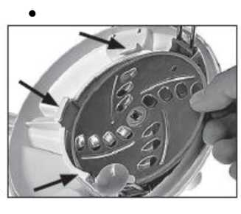
Теперь установите выбранный Вами диск из нержавеющей стали на направляющие с трех сторон, находящиеся с внутренней стороны универсальной крышки (см. направления 3 стрелок).
Обращаем Ваше внимание, что лезвия, ножи и зубцы терки на дисках должны быть направлены вверх прибора/по направлению к изогнутой ручке.

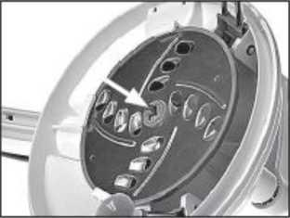
Установите изогнутую ручку. Шток ручки должен быть расположен на направляющих отверстиях и задвинут в центральное отверстие на диске из нержавеющей стали, который Вы используете (см. направление стрелки).
После этого универсальная крышка готова к использованию без чаши (см. рисунок).
Внимание!
- При некорректном использовании прибора очень острые лезвия, ножи и зубцы терки на дисках из нержавеющей стали могут нанести серьезные травмы.
- Не касайтесь металлических частей дисков из нержавеющей стали (в основном во время использования или смены дисков). Беритесь только за пластиковые края дисков. Иначе Вы рискуете получить травмы различной степени: от царапин до глубоких порезов.

  - Использование малой чаши
Для использования прибора с малой чашей Вам сначала необходимо вновь сложить обе ножки внутрь универсальной крышки. Начните с одной ножки, как изображено на картинке:
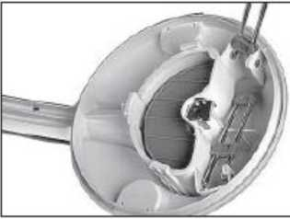
- Выдвиньте блокирующую задвижку первой ножки из фиксированного паза (активное положение) и сложите ее внутрь (см. рис.1).
- Затем выдвиньте блокирующую задвижку второй ножки из фиксированного паза (активное положение).
- Сложите вторую ножку и установите блокирующую задвижку в исходное положение. Теперь обе передние ножки сложены и зафиксированы.

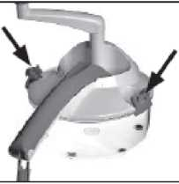

Ножка на ручке остается разогнутой (установите ее в длину 1).
Теперь установите желаемый диск и изогнутую ручку (как изображено на картинке). Универсальная крышка готова к использованию с малой чашей.
Установите универсальную крышку на малую чашу с открытыми фиксаторами. ВНИМАНИЕ:

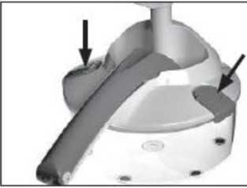
Когда Вы складываете ножки в крышку, помните, ТОЛЬКО верхняя ножка находится в фиксированном положении. Нижняя ножка всегда сложена и вжата, т.е. НЕ фиксирована.
Закрепите внешние края зажимов за край чаши, затем надавите по направлению в центр крышки, пока не услышите щелчок (см. направление стрелки). Убедитесь, что они закреплены надежно! Теперь универсальная крышка закреплена на чаше и Рото Чемп готов к использованию.

  - Использование с большой чашей

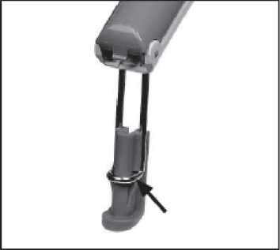
Повторите ту же процедуру, что и с малой чашей. Единственная разница - Вам необходимо выдвинуть третью ножку на максимальную длину (длина 2), поскольку большая чаша выше малой.
Для увеличения длины ножки нажмите пластиковую часть ножки, пока зажимы на каждой стороне не встанут на место (см. направление стрелки). Для того чтобы сложить ножку после использования, двумя пальцами надавите на пластиковые треугольники с обеих сторон (см. направление стрелки) и потяните за пластиковую часть (в направлении ручки), пока она не остановится в нижней части ножки.

  - Наполнение входного отверстия – нарезка продуктов

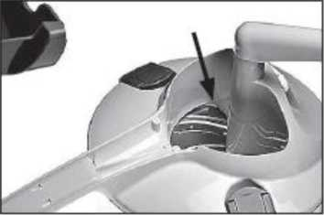

- Откройте съемную верхнюю часть ручки (рычаг). Лучше всего выложить продукты, которые Вы хотите нарезать, в левый угол входного обрабатывающего отверстия (см. направление стрелки).
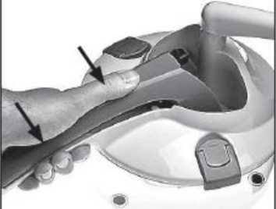
- Возьмитесь за ручку; надавите большим пальцем на рычаг (см. направление стрелки).
Легким движением или движением посильнее удерживайте продукт на месте в зависимости от типа продукта.
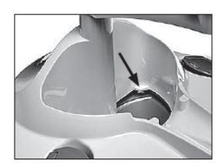
- Возьмитесь за изогнутую ручку и плавно прокрутите ее по часовой стрелке свободной рукой.

ВНИМАНИЕ!
Особое внимание уделяйте тому, что ручку надо брать так, чтобы пальцы не оказались между ручкой и рычагом (см. направление стрелки), в противном случае Вы причините себе боль. Входное обрабатывающее отверстие снабжено затвором в правом углу (см. направление стрелки) для предотвращения контакта рычага с диском из нержавеющей стали.

Применение всевозможных дисков из нержавеющей стали

Диски из нержавеющей стали | Результат нарезки | Допустимые продукты
Желтый диск | Очень мелкое измельчение | Сыр пармезан, орехи
Оранжевый диск | Мелкое измельчение | Сыр фета, оливки, имбирь, чеснок
Красный диск | Среднее измельчение и нарезка соломкой | Огурцы, морковь, редис
Фиолетовый диск | Крупное измельчение и нарезка соломкой | Картофель, шоколад, капуста
Светло-зеленый диск | Мелкие ломтики | Порей, лук, киви
Темно-зеленый диск | Крупные ломтики | Колбаса, морковь, грибы
Бирюзовый диск | Волнистые ломтики (волнистая нарезка) | Огурцы, редис, морковь
Темно-синий диск | Экстрамелкое измельчение (эффект молотого порошка) | Булочки (сухари), цедра лимона

Внимание!
Рото Чемп разработан для измельчения и нарезки продуктов в домашних условиях. Использование прибора в иных целях может привести к образованию травм или же повреждениям имущества.
Рекомендации
- Вы можете обработать любые продукты при помощи дисков из нержавеющей
стали.
- Входное отверстие может обеспечить нарезку нескольких продуктов одновременно (не смешивайте мягкие и твердые продукты).
- Крупные и/или твердые продукты необходимо класть около левого угла обрабатывающего входного отверстия.
- Зубчики чеснока, редис, виноград, оливки или аналогичные продукты (до 10 штук) можно класть одновременно во входное отверстие прибора.
- Продукты предварительно необходимо нарезать, чтобы они без проблем проходили во входное отверстие прибора.
- Использование крышки для пикника (с функцией поддержания свежести)

Вы можете использовать малую или большую чашу с крышкой для пикника в качестве охлаждающего бокса.

Крышка для пикника:
Охлаждающий пакет (с ручкой)
- наполнитель - охлаждающий гель
- крепится с внутренней стороне крышки при помощи специальных зажимов Контейнеры для приправ
Бокс для приборов (вилка/ложка с крышкой)
Охлаждающий пакет

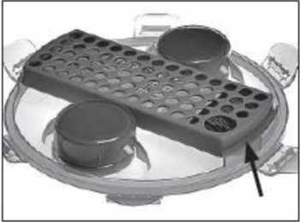

- Извлеките охлаждающий пакет при помощи ручки, сняв его с обоих зажимов крышки (с внутренней стороны крышки для пикника).
- Положите охлаждающий пакет в морозильную камеру на 8-10 часов, проследите, чтобы пакет лежал совершенно ровно.
- Установите замороженный охлаждающий пакет на крышку, закрепите выступающие края ручки под зажимами крышки до щелчка (см. направление стрелки).

Закрытие

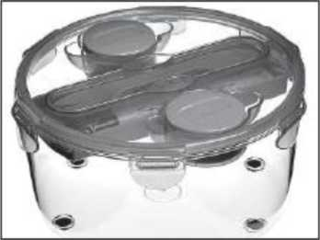

- Закройте чашу, крепко нажав 6 зажимов (для того чтобы открыть чашу, необходимо будет поднять их вновь).
- Охлаждающий пакет будет поддерживать свежесть продуктов до 12 часов в зависимости от температуры окружающей среды.
- Чаши с продуктами всегда держите в прохладном темном месте!

3.6 Хранение, поддержание свежести и перевозка продуктов с крышкой, сохраняющей свежесть
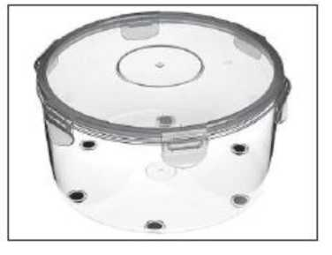
Если Вы не планируете сразу же сервировать нарезанные или измельченные продукты, Вы можете хранить их в чаше, при этом сохраняя их свежесть как в холодильнике, так и при перевозке с девизом: Готовьте сейчас. Ешьте после.
Закройте крышку по той же схеме, которую использовали для крышки для пикников. Она снабжена встроенным воздухонепроницаемым силиконовым уплотнителем, который не пропускает запахи продуктов.

3.7 Использование экономичного ножа для очистки овощей

Экономичный нож для очистки овощей упрощает подготовку продуктов к нарезке. Он экономично очищает картофель, морковь, огурцы, кабачки, яблоки и многие другие продукты, а также нарезает их тончайшими ломтиками. Даже овощи и фрукты с жесткой кожурой или шелухой, например, ананасы, легко очистить благодаря высококлассному лезвию из нержавеющей стали. Лезвие заострено с обеих сторон, и Вы можете работать в двух направлениях, что сэкономит Ваше время.

Внимание!
Перед первичным использованием овощечистки снимите защитную пленку с лезвия! Лезвия экономичного ножа для очистки овощей очень острые. Очень важно следить, чтобы лезвия не контактировали с Вашими пальцами, и самое главное, чтобы лезвия не попали в руки ребенка - высокий риск травм!
- Практическое применение складной разделочной доски

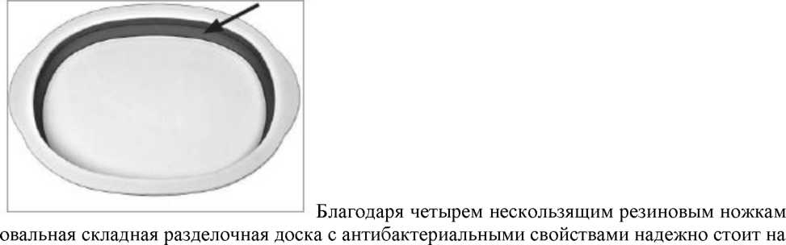

рабочей поверхности.
Одно из основных преимуществ доски - это гибкий пластиковый сгиб, который быстро превращает разделочную доску в практичную чашу. Просто поднимите доску при помощи боковых ручек и протолкните пальцами изнутри, пока края не разогнутся полностью (см. направление стрелки).
Благодаря такому невероятному свойству, разделочную доску можно использовать следующим образом:
в качестве стандартной разделочной доски со сбором сока.
после разгиба краев: в качестве практичной чаши для перемещения нарезанных продуктов от доски до кастрюли или же для сервировки блюд, например, хлеба, холодных мясных закусок, ветчины, сыра, фруктов и овощей.
- Обслуживание и чистка
Аккуратно вымойте Рото Чемп, аксессуары к нему и складную разделочную доску.
- Вручную под проточной водой при помощи стандартной мягкой жидкости для мытья посуды
- или в посудомоечной машине, ведь все элементы, кроме охлаждающего пакета, можно мыть в посудомоечной машине.
- Не используйте разрушающие или абразивные средства. Не используйте жесткие щетки или затирающие губки.
- Утилизация
Когда прибор, аксессуары к нему и/или разделочную доску больше невозможно использовать, их можно утилизировать с бытовым мусором для сбора муниципальной компанией по удалению отходов. Перед тем как выкинуть диски из нержавеющей стали, сложите их в бокс для хранения и закройте его.
- Рецепты

Помидоры с моцареллой
8 помидоров на ветке
250 г сыра моцарелла
3-4 стебля свежего базилика соль
черный перец
2-4 ст.л. оливкового масла
2 ст.л. бальзамического уксуса
- свежий белый багет
Помойте помидоры и аккуратно промокните их. Удалите стебли, затем нарежьте помидоры, а после них и моцареллу при помощи темно-зеленого диска.
Поочередно выложите ломтики помидоров и моцареллы на блюдо, слегка накладывая их друг на друга.
Затем вымойте базилик, подсушите, сорвите листья и выложите их поверх помидоров и моцареллы.
Приправьте перцем и солью, слегка сбрызните маслом и бальзамическим уксусом. Рекомендация: Подавайте со свеженарезанными ломтиками багета.

Салат из сладкой моркови
250 г моркови
- яблока
50 г изюма
Для заправки:
½ сока лайма
½ сокаапельсина
2 ст.л. масла
- палочки корицы (1 ч.л. молотой корицы) ок. 60 г грецких орехов для украшения
Очистите и разрежьте пополам морковь, затем нарежьте ее тонкими палочками при помощи оранжевого диска. Помойте яблоки, разделите их на четвертинки, удалите сердцевину. Мелко нарежьте яблоки при помощи красного диска и добавьте их к моркови. Промойте изюм горячей водой и подсушите. Затем добавьте в морковь с яблоками, хорошо перемешайте.
Для заправки:
Натрите палочки корицы при помощи желтого диска, смешайте их с соком апельсина, лайма и маслом, хорошо перемешайте.
Залейте салат заправкой, перемешайте и подавайте в тарелках.
Очистите грецкие орехи и используйте их в качестве украшения блюда.

Греческий деревенский салат
1 салат ромэн
200 г помидоров черри
150 г маслин без косточек
1 зеленый перец
½ огурца
200 г сыра фета
Для заправки:
1 луковица
- ст.л. винного уксуса
- ст.л. оливкового масла У ч.л. орегано
соль
черный перец
Помойте салат, оторвите листья и измельчите их.
Помойте помидоры и оливки, нарежьте их при помощи темно-зеленого диска.
Разделите перец на четыре дольки, удалите сердцевину и семена, помойте перец. Разрежьте четвертинки перца и измельчите их при помощи темно-зеленого диска. Очистите половинку огурца и разрежьте ее на две равные части. При помощи фиолетового диска нарежьте их соломкой. Выложите все ингредиенты в салатницу.
Для заправки:
Очистите луковицу, разделите пополам, удалите плодоножку и нарежьте при помощи красного диска. Добавьте уксус, масло, орегано, немного соли и перец, перемешайте. Залейте салат заправкой и тщательно перемешайте. Нарежьте сыр фета, посыпьте им салат и тотчас подавайте к столу.

Салат из капусты с болгарским перцем
400 г свежей белокочанной капусты
- красный перец
200 мл овощного бульона
- ст.л. льняного масла
- ст.л. уксуса
- ч.л. горчицы
- ч.л. тмина
белый перец соль
Нарежьте капусту большими кусками, удалите плодоножку, затем нарежьте при помощи красного диска соломкой среднего размера. Разрежьте перец на четыре части, удалите сердцевину и вымойте. Горизонтально нарежьте дольки перца, затем при помощи оранжевого диска нарежьте их тонкой соломкой. Добавьте соломку из перца в чашу с капустной нарезкой.
Теперь смешайте овощной бульон, масло, уксус и горчицу в маленькой кастрюле, доведите смесь до кипения, и залейте ею капусту и перец. Приправьте тмином и солью, затем аккуратно перемешайте. Оставьте капусту мариноваться не менее 12 часов до сервировки блюда.

Многослойный салат Рото
½ салата айсберг
100 г помидоров черри
100 г краснокочанной капусты
100 г лука порей
100 г моркови
½ огурца
100 г редиса
50 г сыра пармезан или твердого сыра гауда
- долька хлеба/булочки
- Для заправки:
100 г сливочного майонеза (36% жирности)
100 г цельномолочного йогурта
1-2 ст.л. молока
порошок карри
лимонный сок
соль
петрушка для украшения
Сначала вымойте все ингредиенты. Разделите салат айсберг и капусту на четыре части каждый, удалите плодоножки. Снимите верхний слой лука порей и нарежьте ломтиками по 5-8 см в длину.
Последовательно выложите ингредиенты один за другим вертикально в обрабатывающее входное отверстие, нарежьте их кольцами при помощи светло-зеленого диска. Теперь выложите помидоры в обрабатывающее входное отверстие и нарежьте при помощи светло-зеленого диска.
Выложите ингредиенты слоями один на другой в высокую чашу. Сначала салат, затем помидоры, красную капусту и, наконец, порей.
Очистите морковь. Нарежьте морковь и огурец ломтиками по 5 -8 см в длину. Нарежьте морковь, затем сыр при помощи оранжевого диска мелкой соломкой, и выложите слой моркови поверх слоя порея.
Соберите сыр и отложите его в сторонку. Нарежьте огурец при помощи красного диска и выложите его поверх морковной соломки. Затем при помощи бирюзового диска нарежьте редис волнистыми ломтиками и выложите их поверх слоя огурцов. Посыпьте салат отставленным в сторонку сыром.
Затем обжарьте ломтики хлеба или булочки, измельчите их при помощи темно-синего хлеба и посыпьте поверх сырного слоя.
Для заправки:
Смешайте майонез, йогурт и молоко до равномерной массы, затем приправьте порошком карри, лимонным соком и солью.
Подавайте заправку в отдельной пиале, украсьте салат петрушкой.

Классический многослойный салат
- яйца
1 огурец 1 красный перец
1 банка сладкой кукурузы (425 мл)
- банка тунца (не в масле) (185 г)
½ салата латук (ок. 150 г)
Для заправки:
100 г сливочного майонеза (36% жирности)
100 г цельномолочного йогурта
1-2 ст.л. молока
порошок карри
лимонный сок
соль
петрушка для украшения
Отварите яйца вкрутую (ок. 9 минут), опустите их в холодную воду.
Пока яйца варятся, помойте огурец и нарежьте ломтиками по 5 см в длину.
Помойте перец, разделите на четыре части и удалите сердцевину. Нарежьте четвертинки огурца и перца крупной соломкой при помощи фиолетового диска.
Затем слейте жидкость из банок сладкой кукурузы и тунца, слегка ополосните под
холодной водой и осушите.
Помойте салат, разделите его на четыре части и нарежьте при помощи темно-зеленого диска. Очистите яйца и нарежьте их поочередно при помощи темно-зеленого диска. Выложите ингредиенты слоями в любом порядке в маленькие стеклянные пиалы.
Для заправки:
Смешайте майонез, йогурт и молоко до равномерной массы, затем приправьте порошком карри, лимонным соком и солью.
Залейте салат заправкой.
Посыпьте пиалы порошком карри и украсьте петрушкой.

Крем-суп из болгарского перца с песто
- желтых перца
- красных перца
- луковицы
- зубчик чеснока
- 4 стебля свежего орегано
- 4 ст.л. масла для жарки 600 мл овощного бульона
- ст.л. оливок, начиненных перцем соль
черный перец
- ч.л. зеленого песто (банка) орегано для украшения
Помойте перец, удалите сердцевину и разделите на четыре части.
Вертикально выложите 3-4 четвертинки перца в обрабатывающее входное отверстие и нарежьте их при помощи темно-зеленого диска.
Очистите чеснок и лук, разделите их пополам, удалите плодоножку и нарежьте мелко при помощи красного диска. Выложите чеснок и лук в большую кастрюлю с небольшим количеством масла, потушите.
Помойте орегано, оторвите листья и отложите несколько листков в сторону.
Добавьте перец и орегано в кастрюлю к окончанию готовки, слегка обжарьте, затем добавьте овощной бульон. Варите на медленном огне около 20 минут.
Сделайте пюре из супа при помощи ручного блендера, приправьте солью и перцем. Нарежьте оливки светло-зеленым диском и отложите в сторонку.
Разлейте суп по тарелкам, добавьте по одной чайной ложке песто в центр каждой тарелки. Затем украсьте кольцами оливок и листьями орегано, которые Вы ранее отложили, и тотчас подавайте к столу.

Суп с мясным фаршем и луком порей
- ст.л. масла для жарки
500 г фарша из свинины и говядины
черный перец
соль
- луковицы
- зубчика чеснока
- лука порей
700 мл овощного бульона 250 г плавленого сыра
- банка крем фреш
- мускатный орех (1 ч.л. молотого ореха)
- свежий белый багет
Нагрейте масло в большой кастрюле. Хорошо прожарьте мясо, приправьте солью и перцем.
Пока мясо готовится, очистите лук и чеснок, разделите их пополам, удалите плодоножку и нарежьте мелко при помощи красного диска.
Срежьте основание лука порей, удалите верхний слой. Помойте лук и нарежьте ломтиками по 5-8 см в длину, вертикально установите в обрабатывающее входное отверстие и нарежьте кольцами при помощи светло-зеленого диска. Добавьте порей, лук и чеснок к мясу, обжарьте в течение минут пяти.
Затем добавьте овощной бульон и тушите минут 10.
Помешивая бульон, добавьте плавленый сыр и крем фреш, доведите до кипения. Измельчите мускатный орех при помощи желтого диска. Приправьте суп молотым мускатным орехом, перцем и солью.
Рекомендация: Подавайте со свеженарезанными ломтиками багета.

Суп Рото
200 г кабачков 150 г лука порей
- моркови
250 г картофеля
- литра овощного бульона
- стебля тимьяна 50 г свежих грибов
- стебля сельдерея соль
черный перец
Помойте кабачки, сельдерей и лук порей. Снимите верхний слой с лука. Разделите кабачки, лук и сельдерей пополам, разрежьте их на куски по 5-8 см в длину.
Вертикально установите овощную соломку в обрабатывающее входное отверстие и нарежьте кольцами при помощи светло-зеленого диска. Очистите картофель и морковь, помойте их и нарежьте при помощи темно-зеленого диска.
Помойте грибы, удалите плодоножки и нарежьте темно-зеленым диском. Отложите грибы в сторонку.
Выложите все в овощной бульон и доведите до кипения.
Накройте кастрюлю крышкой и тушите еще 15 минут.
Пока суп кипятится на медленном огне, помойте тимьян, аккуратно просушите его, мелко нарежьте и добавьте в суп.
Добавьте нарезанные грибы за 3-4 минуты до готовности супа.
Затем приправьте суп солью и перцем, разлейте по тарелкам и подавайте горячим.

Суп с помидорами и лапшой
- луковица
- зубчика чеснока 1 лук порей
20 г сливочного масла 700 г помидоров на ветке 750 мл овощного бульона 150 г лапши 1 ч.л. соли 8 ч.л. базилика петрушка для украшения
Очистите чеснок и лук, разделите их пополам, удалите плодоножку и нарежьте мелко при помощи красного диска.
Помойте лук порей, снимите верхний слой и срежьте основание. Нарежьте лук на куски по 5-8 см в длину, вертикально установите овощную соломку в обрабатывающее входное отверстие и нарежьте кольцами при помощи светло-зеленого диска.
Растопите масло в кастрюле и потушите порей, лук и чеснок. Очистите помидоры, нарежьте их крупными дольками. Выложите в кастрюлю с бульоном дольки помидоров и лапшу. Приправьте солью и базиликом, затем оставьте кипеть на медленном огне минут на 10.
Разлейте по тарелкам и украсьте петрушкой. Подавайте к столу горячим.

Рапы с цыпленком и овощами
- помидора на ветке
½ салата айсберг
- моркови
100 г сливочного сыра
- ст.л. хрена (свежего или из банки)
- ст.л. йогурта
соль
черный перец 150 г филе куриной грудки 4 ст.л. масла для жарки 4 стебля базилика
- тарталетки (полуфабрикат)
Для начала необходимо вымыть все ингредиенты. Разрежьте помидоры пополам и удалите плодоножки. Разделите салат на четыре части, нарежьте салат и помидоры при помощи темно-зеленого диска.
Очистите и разделите морковь пополам, затем нарежьте мелкой соломкой при помощи оранжевого диска.
Для приготовления соуса: очистите свежий хрен, помойте его, мелко натрите при помощи желтого диска и перемешайте со сливочным сыром и йогуртом.
Приправьте солью и перцем. Затем помойте стебли базилика, сорвите листья, измельчите их и отставьте в тарелке. Нагрейте масло в кастрюле. Пока масло нагревается, нарежьте филе куриной грудки соломкой и обжарьте.
Для приготовления рапов: намажьте сливочный соус на тарталетку, добавьте цыпленка и морковь, сверху добавьте салат и дольки помидоров. Посыпьте измельченными листьями базилика.
Теперь возьмитесь за края рапа и заверните внутрь на 5 см так, чтобы мясо и овощи остались в «кармашке». Затем плотно заверните и разрежьте по диагонали через центр.

Картофельные драники с овощами
250 г картофеля или кабачков 250 г моркови
- ст.л. цельнозерновой пшеничной муки
- яйца
- луковица соль
черный перец имбирь
- ст.л. масла для жарки
Очистите картофель или кабачки, разделите на четыре части, затем мелко нарежьте при помощи оранжевого диска. Взбейте яйца в отдельной миске, добавьте муку и повторно взбейте массу. Добавьте смесь из взбитых яиц и муки в измельченный картофель или кабачки.
Очистите лук, разрежьте пополам, удалите плодоножку. Очистите морковь, нарежьте ломтиками по 5-8 см в длину. Измельчите лук и морковь при помощи оранжевого диска. Приправьте солью, перцем и имбирем, хорошо перемешайте.
Нагрейте масло в сковороде, выложите формованную овощную смесь. Обжаривайте с обеих сторон до золотистого цвета, затем промокните готовые драники бумажным полотенцем.

Овощной стир-фрай

150 г риса
200 г мяса (свинина, курица или вырезка) соль
черный перец сладкая паприка
- моркови 1 луковица 150 г грибов
- ст.л. масла для жарки 50 мл овощного бульона 1 ст.л. прозрачного загустителя
- ст.л. сметаны петрушка для украшения
Отварите рис в 100 мл подсоленной воды, затем кипятите на медленном огне минут 20, пока рис не впитает воду.
Помойте мясо, аккуратно промокните бумажными салфетками, нарежьте его ровными ломтиками по 1 см шириной. Приправьте солью, перцем и паприкой. Очистите морковь, нарежьте ломтиками по 5-8 см в длину. Очистите лук, разрежьте пополам, удалите плодоножку. Помойте и нарежьте грибы пополам. Нарежьте грибы, морковь и лук при помощи темно-зеленого диска. Нагрейте масло в сковороде, поджарьте мясные ломтики. Добавьте нарезанные овощи и оставьте их тушиться.
Залейте овощным бульоном, добавьте сметану и загуститель.
Подавайте блюдо с рисом, украсив петрушкой.

Суфле с картофелем и мясным фаршем
- луковица
- зубчик чеснока
20 г вяленых помидоров (в масле)
- ст.л. масла для жарки
500 г мясного фарша (говядина, свинина, баранина или курица)
- ч.л. сушенного орегано соль
черный перец
- кг картофеля
10 г сливочного масла для смазки блюда 150 г крем фреш 150 мл молока
- яйца
70 г пармезана
Нагрейте духовой шкаф до 180°С.
Очистите лук и чеснок, разделите их пополам, удалите плодоножку и нарежьте при помощи оранжевого диска. Слейте помидоры в сито, затем нарежьте их.
Нагрейте масло в сковороде и обжарьте мясной фарш.
Добавьте помидоры, лук и чеснок, тушите до мягкости продуктов.
Приправьте орегано, солью и перцем.
Пока ингредиенты готовятся, смажьте жаропрочное блюдо сливочным маслом. Очистите картофель, нарежьте его при помощи темно-зеленого диска. Тесно выложите половину нарезанного картофеля на блюдо, покройте слоем мясной смеси. Поверх выложите еще слой оставшегося картофеля.
Взбейте крем фреш, яйца и молоко в отдельной миске. Приправьте по вкусу солью и перцем, залейте смесь приготовленным суфле. Мелко натрите сыр при помощи желтого диска и посыпьте им суфле. Выпекайте в духовом шкафу около часа.

Говяжий сатэй с яблочным соусом
400 г говяжьего филе
- зубчика чеснока
- 8 ст.л. масла для жарки соль
черный перец
сладкая паприка
Для яблочного соуса:
1 яблоко
40 г свежего хрена
1 красная луковица
- ст.л. сметаны
сок 1 лимона
Нарежьте говядину тонкими ломтиками, затем соломкой. Насадите их на деревянные шампуры волнистым рисунком и выложите на жаропрочное блюдо.
Для маринада: очистите зубчики чеснока, разделите их пополам, удалите стебель и мелко нарежьте при помощи оранжевого диска. Нагрейте 2-3 ст.л. масла в сковороде, добавьте чеснок, паприку, перец и соль, слегка потушите.
Снимите сковороду с огня до того, как чеснок подрумянится, добавьте оставшиеся 5 -6 ст.л. масла. Когда маринад остынет, залейте мясо и оставьте мариноваться минут на пять. Затем обжарьте говядину на шампурах с обеих сторон на сковороде.
Для яблочного соуса:
Очистите, разделите на четвертинки яблоки и удалите сердцевину. Очистите хрен и нарежьте дольками по 5-6 см в длину. Очистите, разделите на четвертинки лук, удалите твердое основание. Мелко нарежьте лук, четвертинки яблок и хрена при помощи оранжевого диска. Добавьте лимонный сок и сметану, приправьте перец и соль.
Выложите шампуры на блюдо и подавайте с яблочным соусом.
Грибное рагу
600 г свежих грибов ассорти
- луковицы
- зубчика чеснока
- ст.л. масла для жарки
- ст.л. сливочного масла для жарки
- ст.л. томатной пасты
соль
черный перец
сладкая паприка
250 мл овощного бульона
- пучок петрушки
- пучок шнит-лука
100 г сливок
лимонный сок
Помойте грибы и разрежьте их пополам. Очистите лук и чеснок, разделите на четыре части, удалите плодоножку, нарежьте при помощи темно-зеленого диска.
Нагрейте растительное и сливочное масло в большой кастрюле. Обжарьте лук, грибы и дольки чеснока, приправьте небольшим количеством соли; накройте кастрюлю крышкой. Оставьте овощи тушиться минут на пять на среднем огне.
Затем добавьте томатную пасту. Приправьте солью, перцем и паприкой, хорошо перемешайте. Добавьте овощной бульон, накройте крышкой и оставьте кипеть на среднем огне на 15 минут.
Пока рагу готовится, помойте петрушку, осушите и мелко нарежьте. Нарежьте шнит-лук ломтиками по 0.5см. Затем взбейте сливки венчиком и залейте в рагу с травами и небольшим количеством лимонного сока. Дайте блюду немного настояться.
Рекомендация: Подавайте грибное рагу с вкусными картофельными драниками.

Картофельные драники
750 г картофеля
- луковица
- ст.л. муки (или овсяных хлопьев на Ваш вкус) соль
черный перец топленое масло для жарки
Очистите лук, удалите основание.
Очистите, помойте сырой картофель и разделите пополам. Измельчите картофель вместе с луком при помощи оранжевого диска. Приправьте смесь солью и перцем по вкусу, хорошо перемешайте.
Нагрейте топленое масло в сковороде. Выложите формованную овощную смесь (приблизительно две столовые ложки), придавите и обжаривайте при низкой температуре приблизительно 10-15 минут до золотистого цвета.
Рекомендация: Драники могут послужить прекрасным гарниром для грибного рагу.
ИНФОРМАЦИЯ: по данному рецепту Вы также можете приготовить картофельные оладьи. Просто используйте темно-синий или оранжевый диск, чтобы получилось очень мелкое картофельное пюре.

Картофельная пицца
750 г картофеля 150 мл сливок
- яйца соль
черный перец Для начинки:
- помидора на ветке 150 г сыра моцарелла
- -2 луковицы
150 г сыра гауда (цельный кусок)
- ст.л. кетчупа прованские травы 200 г листового шпината
Нагрейте духовой шкаф до 180°С и смажьте противень.
Очистите сырой картофель, помойте и нарежьте крупно при помощи фиолетового диска. Добавьте сливки и яйца в картофельную смесь и хорошо перемешайте. Приправьте по вкусу солью и перцем. Затем равномерно распределите смесь на смазанную поверхность противня, выпекайте 20 минут.
Для начинки:
Помойте помидоры, разделите их пополам, удалите плодоножки. Нарежьте помидоры и моцареллу темно-зеленым диском. Очистите лук, разрежьте его на четыре части, нарежьте крупно при помощи красного диска.
Нарежьте гауду большими кусками, измельчите до среднего размера при помощи красного диска.
Для приготовления соуса: смешайте кетчуп с прованскими травами, равномерно распределите смесь поверх запеченной картофельной смеси. Помойте шпинат, встряхните для удаления излишка воды, сорвите листья. Посыпьте картофель шпинатом и сыром, выпекайте еще 20-30 минут.
Рекомендация: Чтобы облегчить нарезку моцареллы, положите ее ненадолго в морозилку.

Пирог с начинкой из сыра и окорока
300 г теста для пиццы (полуфабрикат)
100 мл соуса для пиццы 120 г сыра гауда или моцарелла
- кусков жареной ветчины
- кусков салями 10 кусков колбасы пепперони У болгарского перца
- пепперони, средне острые
- маслин без косточек
Нагрейте духовой шкаф до 250°С.
Приготовьте тесто для пиццы в соответствии с инструкциями на упаковке, раскатайте тесто для формы пиццы.
Смажьте одну половину пиццы соусом, оставляя зазор в 1 см от края. Натрите сыр при помощи оранжевого диска и отставьте в сторонку. Выложите равномерный слой из Уз натертого сыра поверх соуса. Разрежьте перец пополам, удалите зерна и помойте его. Затем тонко нарежьте перец, пепперони и маслины при помощи светло-зеленого диска; добавьте их на ту часть пиццы, которая покрыта соусом. Также добавьте салями, колбаски и ветчину. Сверху посыпьте вторую треть натертого сыра.
Заверните вторую половину пиццы, непокрытую соусом, поверх первой, плотно скрепите края. Затем распределите небольшое количество соуса для пиццы поверх пирога, посыпьте оставшимся сыром.
Выпекайте пиццу в духовом шкафу 12-15 минут.
Рекомендация: Если выпекать пирог дольше, сыр потемнеет. Чтобы избежать этого, выпекайте пиццу 6-7 минут, затем посыпьте последней частью сыра и продолжите выпекание.
Информация: Ингредиенты также можно нарезать при помощи темно-зеленого диска.

Жаркое с луком и картофелем
800 г картофеля
- ст.л. масла для жарки
- вырезки (по 200 г) соль
черный перец
- луковицы
- ч.л. томатной пасты 150 мл красного вина
- лавровый лист 250 мл говяжьего бульона
- ч.л. кукурузной муки петрушка для украшения
Отварите, охладите и очистите картофель за день до приготовления блюда.
На следующий день нарежьте картофель при помощи темно-зеленого диска, обжарьте в 5 ст.л. масла с обеих сторон до золотистого цвета.
Нагрейте духовой шкаф до 170°С.
В то же время приправьте стейки солью и перцем.
Нагрейте 4 ст.л. масла в сковороде, обжарьте мясо с двух сторон.
Покройте противень фольгой и выложите мясо. Не выливайте мясной сок из сковороды. Выпекайте стейки минут пять в духовом шкафу, затем заверните фольгой и дайте настояться.
Для соуса: очистите лук, разделите на четыре части, затем нарежьте при помощи светлозеленого диска. Тушите лук в оставшихся 2 ст.л. масла в сковороде. Затем вмешайте томатную пасту, добавьте красное вино на вкус и лавровый лист. Через некоторое время добавьте мясной сок и вилкой удалите лавровый лист. Перемешайте кукурузную муку с небольшим количеством воды, добавьте смесь в соус, доведите до кипения.
Приправьте картофель солью и перцем.
Выложите картофель, стейки и соус на тарелки, украсьте петрушкой, и тотчас подавайте на стол.
Овощной омлет
- яйца
10 ст.л. минеральной воды
200 мл молока
200 г пшеничной муки
1/2 ч.л. пекарного порошка
соль
белый перец
200-300 г лисичек
1/2 красного перца
1/2 желтого перца
- луковица
- стеблей петрушки для украшения
- ч.л. сливочного масла/маргарина для жарки
Отделите яичные белки от желтков, отставьте белки в сторону. Смешайте яичные желтки с минеральной водой, мукой, пекарным порошком и щепоткой соли до образования равномерной массы. Оставьте настояться на 10 минут.
Одновременно почистите грибы. Помойте перец, разрежьте пополам, удалите сердцевину и промойте перец. Очистите лук, разделите его пополам, удалите плодоножки и мелко нарежьте при помощи красного диска.
Помойте, подсушите и крупно нарежьте петрушку, отложив несколько веточек в сторону для украшения блюда.
Теперь взбейте яичные белки и щепотку соли при помощи венчика до густоты, аккуратно добавьте в смесь.
Поджарьте грибы, перец и лук на горячем масле или маргарине в сковороде. Затем извлеките % всей массы и добавьте У смеси. Поджарьте омлет с обеих сторон в течение 2
- минут, приправьте солью и перцем по вкусу, тотчас подавайте, украсив петрушкой.

Овощная лазанья

- луковицы
400 г кабачков
- зубчика чеснока
250 г помидоров на ветке
400 г баклажанов
- ст.л. оливкового масла
соль
черный перец
- упаковки моцареллы 85 г сливочного масла 70 г муки
825 мл овощного бульона 250 мл молока
125 г сливок средней жирности 75 г пармезана
- упаковка лазаньи (250 г)
1/2 пучка базилика жир для смазки посуды
Нагрейте духовой шкаф до 175°С.
Очистите лук и чеснок, разделите на четыре части, удалите плодоножку, нарежьте при помощи оранжевого диска. Помойте помидоры, кабачки и баклажаны, удалите ботву. Разделите помидоры пополам, удалите стебли. Нарежьте кабачки и баклажаны ломтиками по 5-8 см в длину, затем нарежьте их темно-зеленым диском.
Налейте оливковое масло в сотейник или иную большую кастрюлю с крышкой, и обжарьте в ней лук. Затем добавьте нарезанные чеснок, кабачки и баклажаны, обжарьте их минут 5, часто помешивая. Через три минуты добавьте помидоры и приправьте солью и перцем. Снимите кастрюлю с огня и отставьте в сторону. Достаньте моцареллу и нарежьте крупными ломтиками.
Для соуса: растопите 70 г сливочного масла в кастрюле, просейте сверху муку и дайте ей слегка увариться. Постепенно добавляйте в кастрюлю овощной бульон, молоко и сливки, постоянно помешивая. Затем мелко нарежьте пармезан при помощи желтого диска. Вмешайте половину измельченного пармезана и всю моцареллу в массу, доведите до кипения.
Приправьте солью и перцем.
Смажьте жаропрочное блюдо с достаточно высокими стенками.
Наполняйте блюдо последовательно слоями соуса, лазаньи и овощей, пока продукты не закончатся. Сверху посыпьте оставшимся пармезаном и сливочным маслом (формованным хлопьями при помощи двух ложек).
Накройте лазанью и выпекайте в духовом шкафу в течение 45-50 минут. При полуготовности блюда снимите крышку с кастрюли. В то же время помойте базилик, оторвите листья и измельчите их. Оставьте несколько листьев целыми для украшения блюда. Подавайте лазанью тотчас, украсив базиликом.

Сладкая фокачча с грушей
125 г маложирного творога
- ст.л. сахара соль
- ст.л. молока
- ст.л. масла
- ч.л. листьев розмарина 200 г муки
- ч.л. пекарного порошка
- груши
- ст.л. лимонного сока 200 г сметаны
- 5 ст.л. жидкого меда
Нагрейте духовой шкаф до 180°С.
При помощи венчика приготовьте равномерное тесто из творога, сахара, щепотки соли, молока и масла. Мелко нарежьте листья розмарина и добавьте в смесь. Затем смешайте муку и пекарный порошок и добавьте их в тесто. При помощи миксера взбейте тесто. Помойте, очистите и разделите груши пополам. Удалите сердцевину острым ножом и нарежьте груши темно-зеленым диском.
Сбрызните фрукт лимонным соком.
Теперь разделите тесто на 6-8 одинаковых порций и раскатайте их на посыпанной мукой рабочей поверхности в круги одинаковой толщины размером с палец.
Смажьте сметаной и выложите нарезанную грушу. Выпекайте в духовом шкафу 15-20 минут.
Когда Вы достанете их из духового шкафа, сбрызните медом и подавайте на стол горячими.

Папайя фаршированная экзотическими фруктами
- апельсина
- киви
- 5 клубники
50 г винограда без косточек
1/3 ананаса
- папайи
- ст.л. меда
физалис для украшения
Очистите апельсины и отделите мякоть. Отложите половинку одного апельсина в сторону. Очистите и разрежьте киви пополам. Помойте клубнику и виноград. Нарежьте фрукты темно-зеленым диском. Очистите ананас. Нарежьте мякоть большими кусками, затем измельчите при помощи темно-зеленого диска. Разделите папайю пополам, удалите косточки десертной ложкой, затем аккуратно извлеките мякоть из кожуры. (Старайтесь не повредить кожуру). Затем нарежьте при помощи темно-зеленого диска. Выложите фруктовую нарезку в кожуру папайи.
Выдавите сок оставшейся половинки апельсина, смешайте с медом, сбрызните поверх фруктов.
Украсьте ягодами физалиса.

Пирог с яблоками и орехами
Для приготовления хрустящего теста:
250 г муки
1 ч.л. пекарного порошка 100 г сахара
- упаковка ванилина 125 г маргарина
- яйца
Для начинки:
500 г яблок
250 г сливочного масла 250 г сахара
- яйца 100 г муки
1 щепотка пекарного порошка
1 ч.л. корицы
200 г свежего фундука
Нагрейте духовой шкаф до 170°С.
Для теста:
Просейте муку в миску, смешайте с пекарным порошком, сахаром и ванилином. Сделайте небольшие хлопья маргарина, используя две ложки, и выложите их поверх смеси в миске. Затем при помощи венчика вбейте в смесь одно яйцо за другим. Посыпьте рабочую зону мукой, раскатайте тесто толщиной 3 мм.
Выложите его в форму для выпекания.
Для начинки:
Очистите, разделите на четвертинки яблоки и удалите сердцевину. Затем нарежьте яблоки темно-зеленым диском, выложите измельченные яблоки на основу теста. Отделите яичные белки от желтков. Взбейте сливочное масло, сахар и желтки венчиком до образования пенки. Смешайте муку с пекарным порошком, постепенно добавляйте ее в смесь. Очистите орехи от скорлупы, измельчите их при помощи желтого диска, добавьте в смесь с корицей. Взбейте яичные белки до густоты при помощи венчика, аккуратно добавьте в смесь. Равномерно распределите начинку поверх яблок, и выпекайте приблизительно 60 минут.
Дайте пирогу остыть в форме в течение 10 минут после выпекания.
Рекомендация: Не открывайте дверь духового шкафа слишком рано, иначе пирог быстро опадет.

Морковные маффины
1 ч.л. корицы
1 щепотка молотой гвоздики 1 щепотка молотого мускатного ореха 125 г муки
180 г тростникового сахара
1.1/2 ч.л. пекарного порошка
1/2 ч.л. соли 100 мл масла
- яйца
125 г моркови 100 г грецкого ореха 50 г изюма
Нагрейте духовой шкаф до 175°C.
Смешайте приправы с мукой, сахаром, пекарным порошком и солью в большой миске. Добавьте масло и яйца, хорошо взбейте венчиком.
Очистите морковь и грецкие орехи, нарежьте мелкой соломкой при помощи красного диска, помешивая, добавьте в пекарную смесь с изюмом. Разложите формы для маффинов и равномерно распределите по ним тесто. Выпекайте приблизительно 15-20 минут.
Рекомендация: Покройте маффины глазурью и украсьте несколькими морковными палочками.
Приблизительно 20 форм для маффинов.
ИНФОРМАЦИЯ: Вы также можете приготовить морковный пирог вместо маффинов. Просто смажьте форму для выпекания пирога, посыпьте ее мукой. Залейте тесто и выпекайте приблизительно 30 минут.

